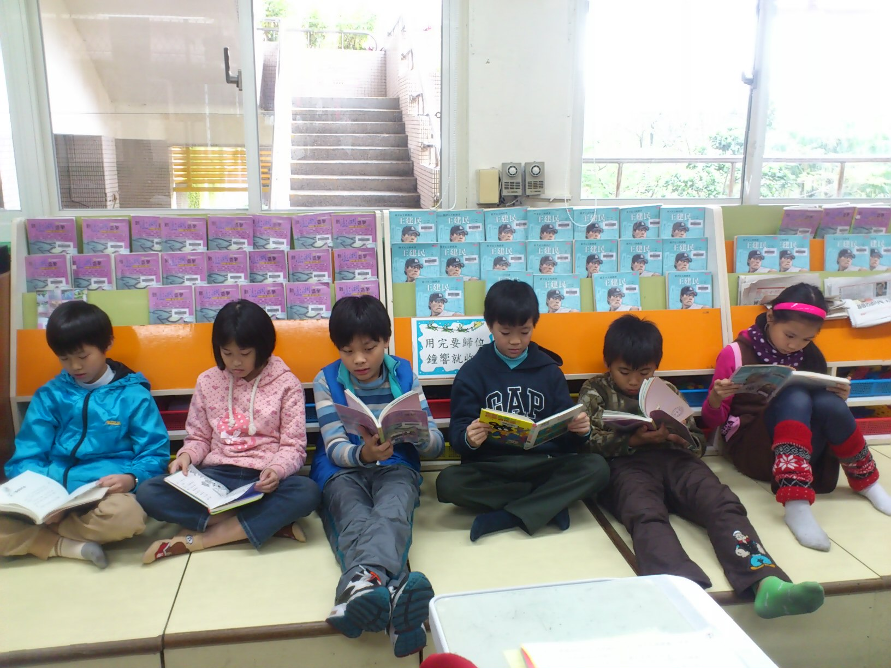
說明：在教室的圖書角輕鬆自在的看書
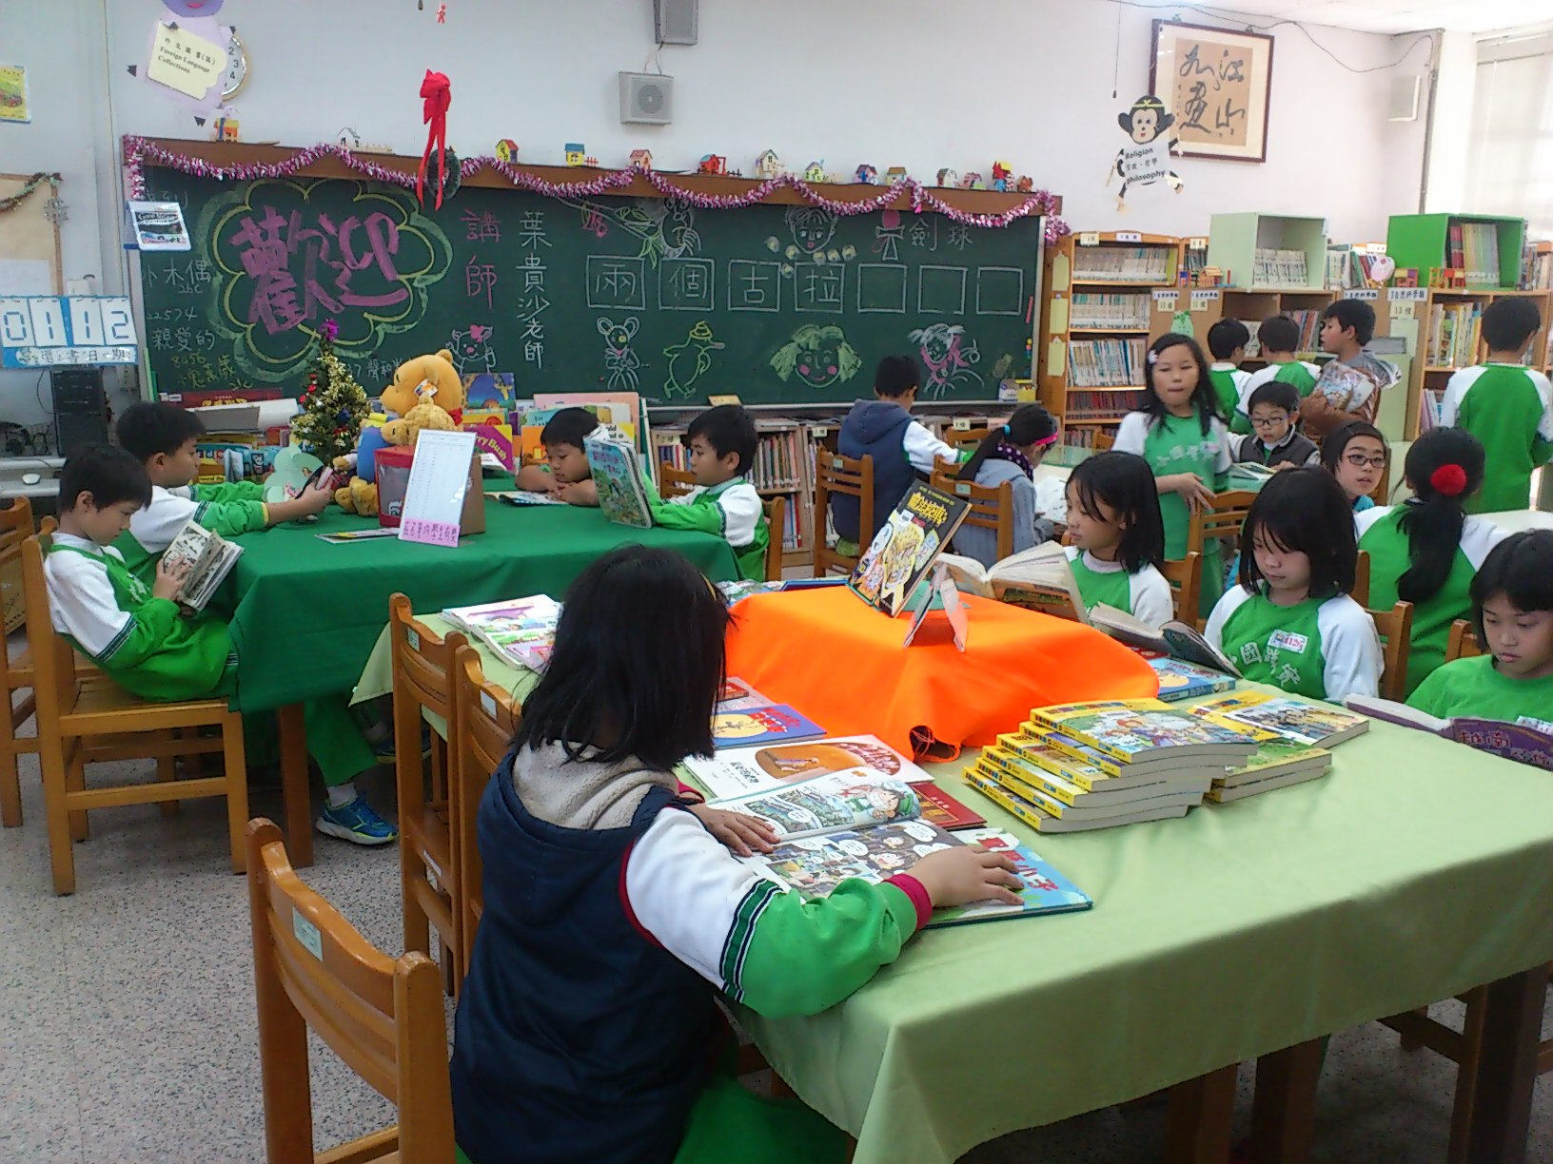
說明：在圖書館裡悠遊書海

